LES SONG (960 – 1279)

Fragmentation : l’époque des Cinq Dynasties et des Dix Royaumes, Wudai Shiguo 五代⼗十国 (907-960)
Les Song 宋 (960-1279)
Les Song du Nord, Bei Song 北宋 (960-1126)
Violences pendant 50 ans → Beaucoup de pertes de documents d’histoire.
Régression de la culture. Fort recul de la démographie.
Song Taizu aka Zhao Kuangyin (927 – 976) est le fondateur de la dynastie des Song. ( Song Taizu aka Zhao Kuangyin (927 – 976))
Carte très importante : Khitans sur Liao, les Tanguts et les Xixia). 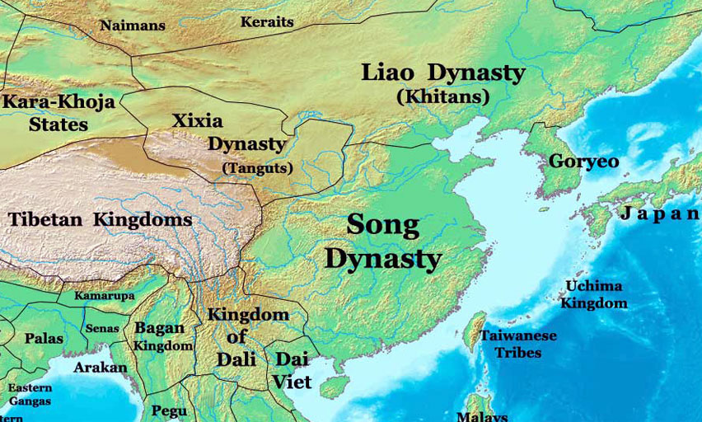
(Carte Song du nord)
La capitale des Song est Bianjing. L’armée des Song n’utilise plus l’hérédité des fonctions militaires. La fondation des Song marque la création d’une armée très centralisée qui obéit à l’empereur. Il va désarmer les grands chefs de guerre.
Grand chef militaire : l’armée chinoise est à l’époque la plus élaborée du monde. Invention de la poudre à canon,la poudre noire permettant l’utilisation des premiers canons. L’arrivée de l’arme à feu modifie complètement l’armée→ disparition de l’esprit « chevaleresque ».
Les impôts financent l’armée.
Poussée étrangère et faiblesses de l’Etat — La perte des territoires du Nord
(1126)
L’entité politique Liao avec les peuples Khitans. Les Din vont déloger les Liao au Nord qui iront fonder très loin les Khitans noirs.
La cour devient un lieu de factions. Wang Anshi, qui prête de l’argent aux pauvres, va devoir laisse sa place.
Wang Anshi ⺩王安⽯石 (1021-1086)
Song Huizong va laisser la cour en proie à des factions meurtrières. Il était un peintre, aimait les fleurs mais il fut un très mauvais empereur.
Song Huizong 宋徽宗!(r. 1100-1126)
Carte rayée → étendue des territoires des Chur.
Le royaume de Dali → région montagneuse difficile d’accès et pas encore très peuplée.

Les Song du Sud, Nan Song 南宋 (1127-1279)
Les Song du Sud correspondent à une phase de prospérité. Ils achètent la paix. Ils ne pourront jamais reconquérir le nord.
1279 → le dernier empereur du sud des Song mourra noyé et enfant.
Les Mongols parviennent à s’emparer de tout le territoire chinois.

(song du sud)

La grande mutation économique et sociale de la « Renaissance » chinoise
Le boom démographique
Cinq dynasties 907 – 956 → Diminution de la démographie chinoise (inférieure à l’époque des Hans).
Les grands travaux effectués sur le territoire, l’administration du territoire permettent de connaître un état de stabilité sociale.
L’amélioration de l’alimentation et du niveau de vie va permettre un boom démographique. La barre des 120 millions d’habitants est franchie !
Apparition de zones gouttières qui témoignent de l’intérêt des chinois pour la mer.
Le sud est plus habité et a des terres de meilleure qualité que le nord.
(Image d’hommes qui cultivent).
L’Etat redistribue les terres tous les 20 ans. Juntian : système des terres partagées.
Dans les années 800 : réformes fiscales. Rendre ces terres achetables pour booster l’économie agricole → Privatisation des terres agricoles.
Patrimoine héréditaire. Stratégies qui mènent à la construction de grands domaines, d’investissements de longue durée.
Déplacement massif des populations vers le sud → développement de la riziculture. Ils deviennent alors de gros consommateurs de riz et délaissent le blé et les céréales (millet, farine…). Grâce à l’importation de nouvelles espèces de riz venant du Vietnam (alors appelé royaume de Chanpa ) va faire avancer la riziculture et l’aquaculture (poissons).→ Très favorable pour la nutrition.
Le développement des villes va faire du pays entier un marché. L’impôt monétaire se substitue à l’impôt des grains/textiles. Les régions vont se développer selon les produits qui les définissent.
Régions de production de soie (mûrier etc…), de chanvre… La marine se développe et a besoin d’une production textile. Développement de l’économie monétaire.
Les terres sont utilisables plusieurs fois par an.
Un monde plus urbain – Le grand essor de l’économie artisanale et marchande
Développement énorme des villes. Naissance d’une économie « capitaliste ». Apparition de crédits, véritable marché financier. L’économie des Song passe rapidement à une économie monétaire.
Beaucoup d’objets en métaux précieux disparaissent. Ce qui est métallique peut devenir de la monnaie. Tout est en terre cuite.
Maisons et cités
Véritables cités, établissements, réseaux de succursales créés dans plusieurs régions.
Plus de volonté de diviser le territoire. L’intégration économique rime avec intégration territoriale. Apparition de nouveaux moyens de paiement : billet à ordre.
La monnaie fiduciaire sous les Song
Le système des actionnaires, des contrats apparaissent. Des guildes de marchands. La formation des gens qui apprennent un métier. Phénomène de spécialisation des cités dans certaines productions : métal, fer, cuivre, armement, outils…
La Chine du nord : usines sidérurgiques, exploitation de charbon.
Développement des transports. Les commerçants voyagent tout le temps (loin et longtemps).
Moyens de communication.
Les voies fluviales, les ports de haute mer se développent.
La porcelaine et la terre cuite ont été exportées en abondance. On voit se développer des réseaux de poste.
La Chine devient une terre mobile
Zhang Zeduan 张择端(1085-1145)!“Qingming shanghetu”清明上河图!“En remontant le fleuve à la fête Qingming :

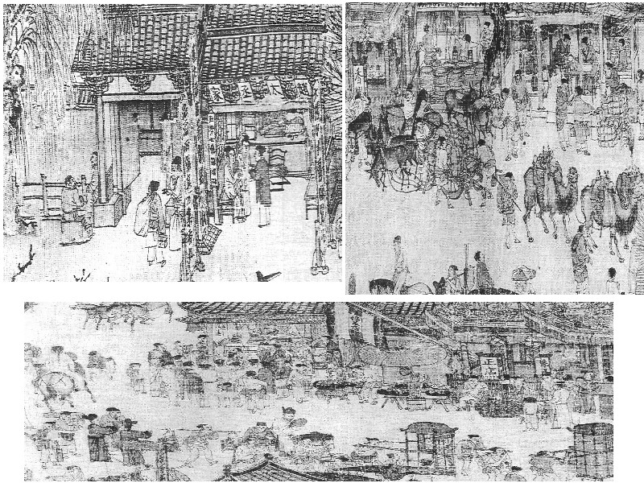
Chameau de Bactriane (Afghanistan).
Production de feutre (semelles de chaussures).
Régression du statut des femmes
Les femmes deviennent des biens. Bandage des pieds pour qu’elles ne bougent pas trop : on atrophie leurs pieds !
Image style « journaux » → feuille de pub.
Le temps des Song = bateau, navires.
Utilisation de la boussole qui facilite la navigation vers le sud est de l’Asie.
La construction navale est l’une des meilleures pour l’époque.
Invention de la roue à eau.
L’organisation territoriale : entre intégration et particularismes
Le pays est bien intégré, il n’est plus divisé, notamment grâce au marché. Réussir à contrer les facteurs de divisions était primordial pour l’Etat.
Les carrières des administrateurs sont à l’échelle nationale. Volonté d’unifier l’administration, l’éducation. Volonté d’intégrer les territoires les plus petits, les plus locaux.
Administration locale : ils sont libres mais doivent payer l’impôt à l’Etat, envoyer des hommes à l’armée et s’occuper des opérations d’ordre public, des conflits locaux eux-même.
Le système de bon voisinage local va être associé à l’encouragement de l’Etat au point de vue religieux et culturel.
Lieux de bénévolat public autour des sites religieux
Gunnyu → grand guerrier devenu dieu des lettres.
L’émergence d’un nouveau pouvoir économique et intellectuel : la classe lettrée
Monde beaucoup plus éduqué qu’avant pour les concours. Société plus riche, plus urbaine, qui a plus de temps et de moyens pour l’éducation de sa jeunesse. Société la plus éduquée du monde. Volonté d’éduquer les filles même si elles ne passent pas d’examens
Invention de l’imprimerie qui est beaucoup utilisée → beaucoup de livres à bon marché → production de manuels scolaires etc…
La nouvelle élite sociale
Les anciennes élites étaient des élites aristocratiques liées aux armes, elles ont été détruites par la guerre Tang- Song.
Une nouvelle élite va sortir grâce aux nouvelles conditions économiques (terres achetables).
En quelques générations, une nouvelle élite économique va apparaître. Elle va accéder aux charges officielles. → grand besoin d’administrateurs
La reconnaissance sociale = service de l’Etat → en servant l’Etat on honore la famille. On acquiert ses fonctions par la culture.
On va éduquer ses enfants, leur faire passer des examens, tous les 3 ans dans les provinces. Les examens leurs permettaient de devenir un agent d’Etat. On les testait sur leur niveau de connaissances classiques.
Elite très polyvalente, très utile, très capable.
Ils voyageaient tous les 3 ans pour limiter les risques de corruption.
Cette nouvelle élite tire sa fortune de son revenu foncier et NON de son salaire reçu comme administrateur.
Les propriétaires vivent très peu sur leurs terres.
Lors d’un deuil : on se retire 3 ans de son poste.
Cette élite sociale sera très stable.

Rejet du bouddhisme et « retour aux sources » – Daoxue 道学 : le « néoconfucianisme»
Très fort sentiment national : le bouddhisme va reculer. La philosophie chinoise connait son dernier temps à la période des Song. La philosophie = Daoxue.
Le néo- confucianisme est une explication globale de la société → beaucoup plus nationale, héritage des classiques…..
Pendant les Song se succèdent de nombreuses générations de philosophes.
Nouvel ordre social et politique qui se retrouve dans le Daoxue Zhuxi → dernier philosophe, grand savant, volonté de connaissance.
Zhu Xi 朱熹!(1130-1200)
Un idéal culturel élevé
Beaucoup d’œuvres d’art : porcelaine des Song, goût pour les couleurs fades.
Assiette verdâtre, craquelure = céladon (type de céramique propre à la Chine et couleur verte).
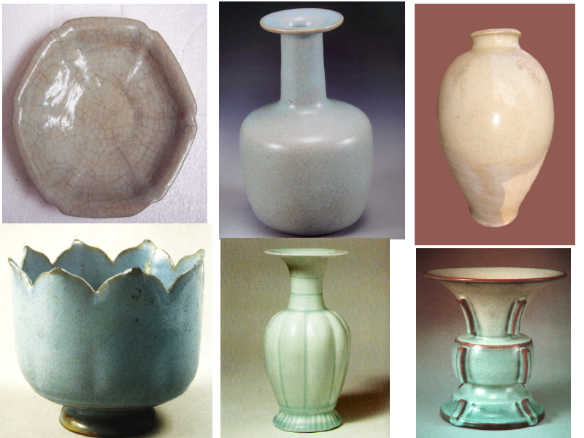
De nombreux peintres, calligraphes, poètes se feront connaître.
Su Shi 苏轼!(1037–1101) : écrivain, calligraphe et peintre
Ma Yuan ⻢马远 (1165-1225)
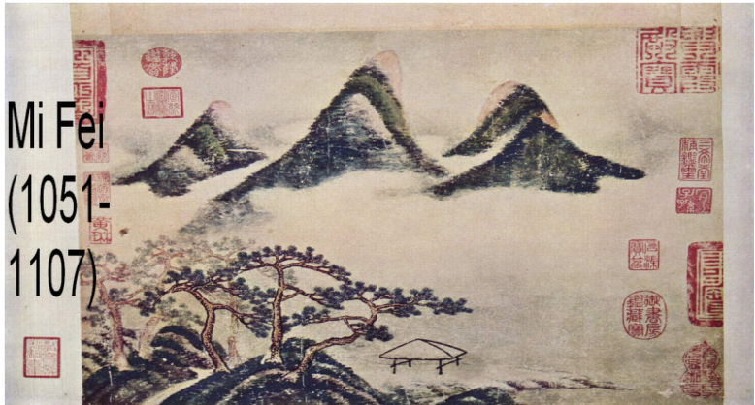Dong Yuan! (934-962)

